МИНОБРНАУКИ РОССИИ

Федеральное государственное бюджетное образовательное учреждение высшего образования

НИЖЕГОРОДСКИЙ ГОСУДАРСТВЕННЫЙ ТЕХНИЧЕСКИЙ
УНИВЕРСИТЕТ им. Р.Е.АЛЕКСЕЕВА

Институт радиоэлектроники и информационных технологий
Кафедра информатики и систем управления

__________________________________________________________________
(наименование темы проекта или работы)

ПОЯСНИТЕЛЬНАЯ ЗАПИСКА
к курсовой работе
(курсовому проекту, ОТЧЕТ по лабораторной работе)
по дисциплине
_________________________________________________________
(наименование дисциплины)

РУКОВОДИТЕЛЬ:
________________ ______Савкин А.Е.__ _
(подпись) (фамилия, и.,о.)

СТУДЕНТ:
________________ ___Шевченко П.А.____
(подпись) (фамилия, и.,о.)

______________________
(шифр группы)

Работа защищена «___» ____________
С оценкой ________________________
Задание к выполнению лабораторной работы № 2

Задание на лабораторную работу:
Создание веб-сайта с использованием технологий HTML, CSS, JS
Цель работы:
Научиться создавать веб-сайты.
Ход работы:
Концепция
Работа над сайтом начинается с продумывания основной концепции и темы сайта. Мной была выбрана тема сайта о домашнем любимце по кличке Паштет. Для этого был придуман дизайн и вкладки на странице. Сайт же представляет собой информационно-развлекательный ресурс про кота.
Основная страница
После того, как сформулирована концепция сайта, началась работа по созданию главной страницы, которая будет встречать посетителя сайта первой. На этапе создания главной страницы был создан основной дизайн и стиль сайта.
О котике
В качестве первой вкладки была создана вкладка с информацией о пушистом любимце. На ней были размещены характеристики, навыки и внешний вид питомца.
Галерея
Вторая вкладка – раздел с любимыми изображениями кота. Каждое фото имеет свою подпись-описание.
Покорми котика
Третья вкладка представляет собой мини-игру-кликер, в которой посетителю предлагают накормить котика рыбкой.
Вывод:
В этой лабораторной работе я научилась проектировать и создавать веб-сайты при помощи HTML, CSS и JS.

Приложение 1.а вкладка «О котике»
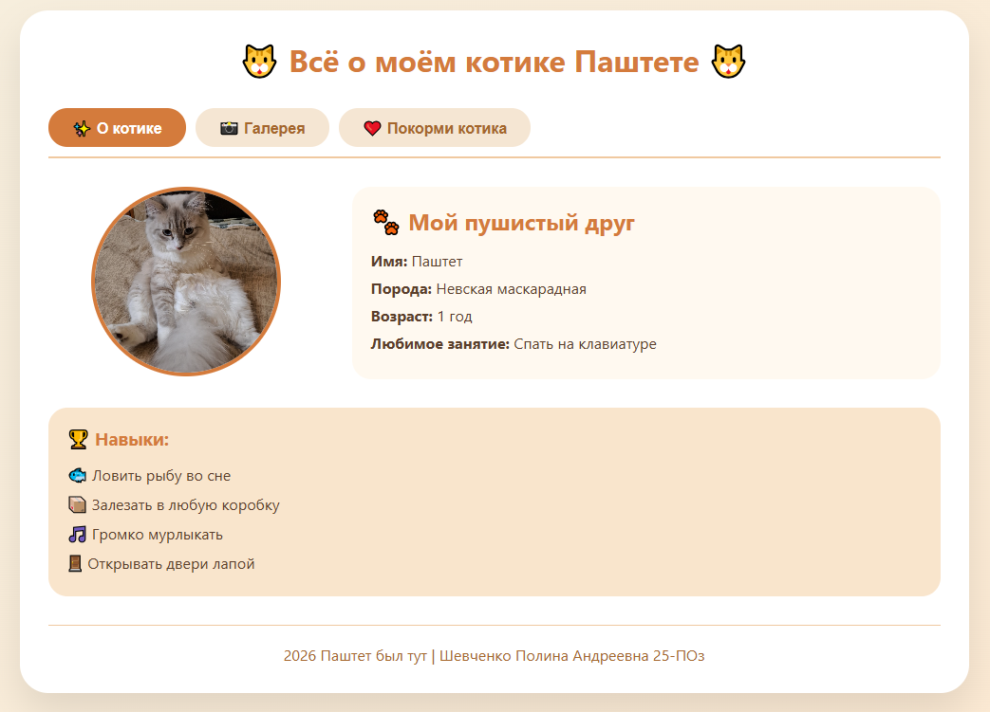
Приложение 1.б вкладка «Галерея»
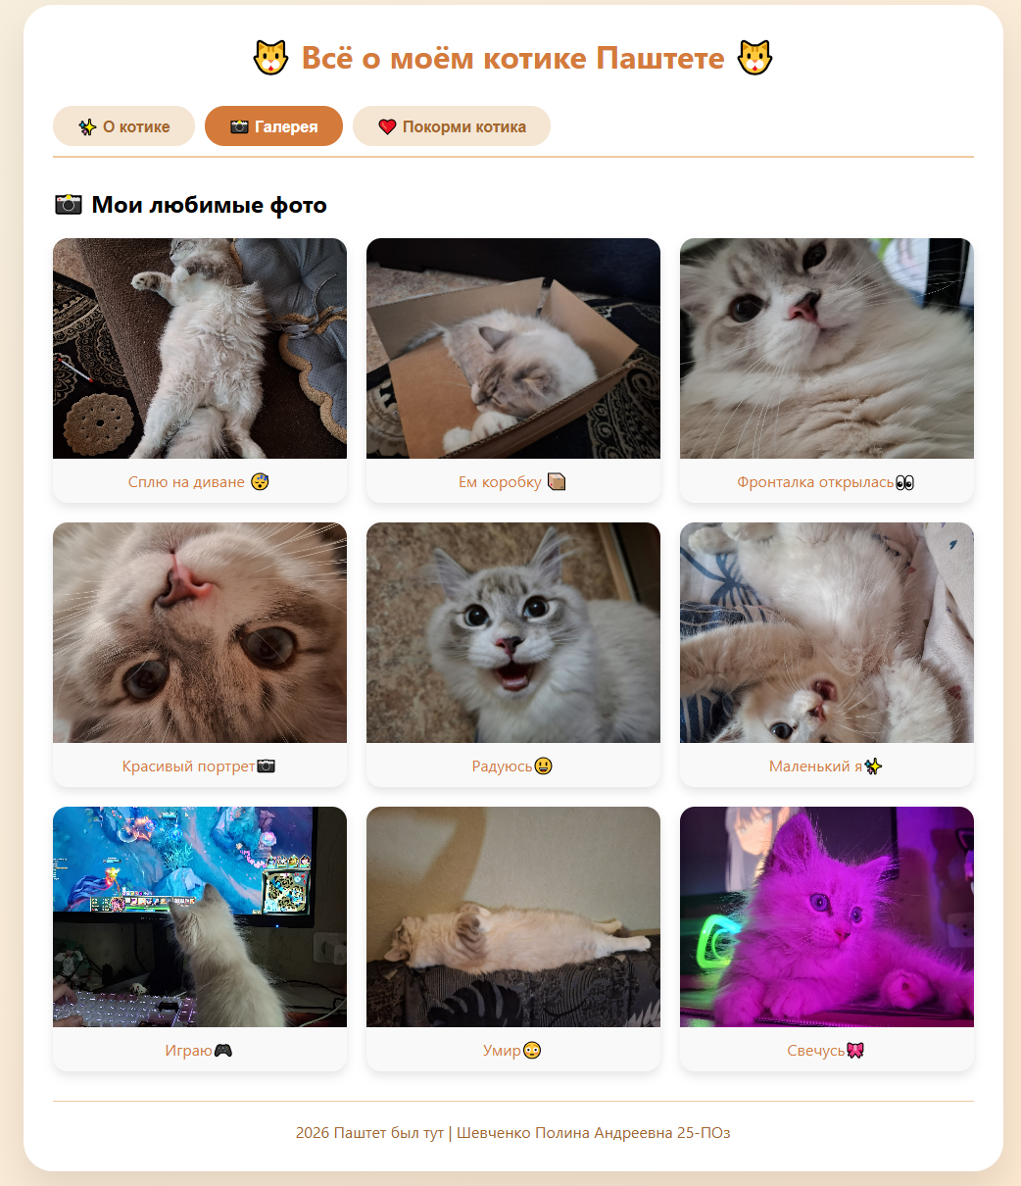
Приложение 1.в вкладка «Покорми котика»
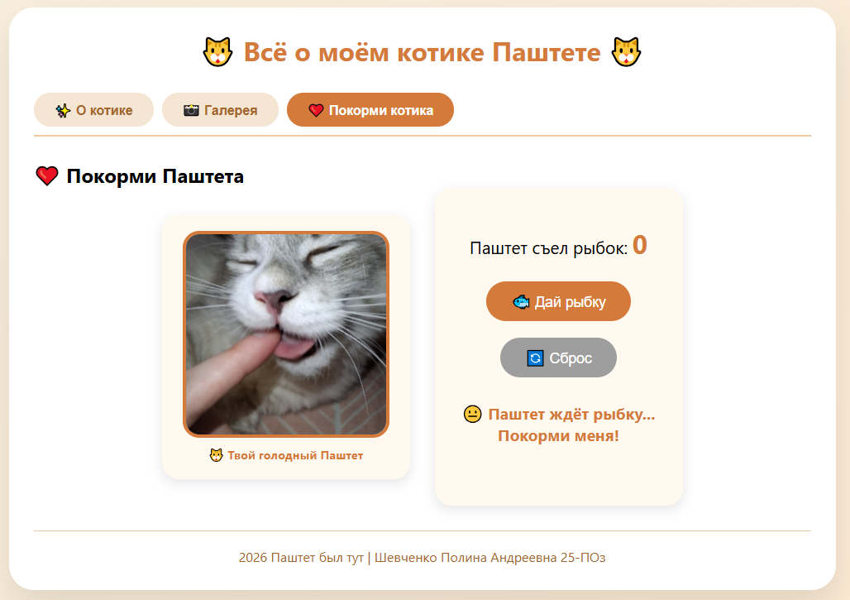
Приложение 2.а «main.html»
<!DOCTYPE html>
<html lang="ru">
<head>
<meta charset="UTF-8">
<meta name="viewport" content="width=device-width, initial-scale=1.0">
<title>Сайт про котика</title>
<link rel="stylesheet" href="style.css">
</head>
<body>
<div class="container">
<h1 class="title">🐱 Всё о моём котике Паштете 🐱</h1>

<!-- Вкладки -->
<div class="tabs">
<button class="tab-btn active" data-tab="tab1">✨ О котике</button>
<button class="tab-btn" data-tab="tab2">📸 Галерея</button>
<button class="tab-btn" data-tab="tab3">❤️ Покорми котика</button>
</div>

<div class="tabs-content">
<!-- Вкладка 1 -->
<div class="tab-pane active" id="tab1">
<div class="cat-profile">
<div class="cat-avatar">
<img src="pictures/cat_avatar.jpg" alt="Аватар котика" class="avatar-img">
</div>
<div class="cat-info">
<h2>🐾 Мой пушистый друг</h2>
<p><strong>Имя:</strong> Паштет</p>
<p><strong>Порода:</strong> Невская маскарадная</p>
<p><strong>Возраст:</strong> 1 год</p>
<p><strong>Любимое занятие:</strong> Спать на клавиатуре</p>
</div>
</div>
<div class="skills">
<h3>🏆 Навыки:</h3>
<ul>
<li>🐟 Ловить рыбу во сне</li>
<li>📦 Залезать в любую коробку</li>
<li>🎵 Громко мурлыкать</li>
<li>🚪 Открывать двери лапой</li>
</ul>
</div>
</div>

<!-- Вкладка 2 -->
<div class="tab-pane" id="tab2">
<h2>📸 Мои любимые фото</h2>
<div class="gallery">
<div class="gallery-item">
<img src="pictures/cat1.jpg" alt="Котик 1">
<p>Сплю на диване 😴</p>
</div>
<div class="gallery-item">
<img src="pictures/cat2.jpg" alt="Котик 2">
<p>Ем коробку 📦</p>
</div>
<div class="gallery-item">
<img src="pictures/cat3.jpg" alt="Котик 3">
<p>Фронталка открылась👀</p>
</div>
<div class="gallery-item">
<img src="pictures/cat4.jpg" alt="Котик 4">
<p>Красивый портрет📷</p>
</div>
<div class="gallery-item">
<img src="pictures/cat5.jpg" alt="Котик 5">
<p>Радуюсь😃</p>
</div>
<div class="gallery-item">
<img src="pictures/cat6.jpg" alt="Котик 5">
<p>Маленький я✨</p>
</div>
<div class="gallery-item">
<img src="pictures/cat7.jpg" alt="Котик 5">
<p>Играю🎮</p>
</div>
<div class="gallery-item">
<img src="pictures/cat8.jpg" alt="Котик 5">
<p>Умер😳</p>
</div>
<div class="gallery-item">
<img src="pictures/cat9.jpg" alt="Котик 5">
<p>Свечусь🎀</p>
</div>
</div>
</div>

<!-- Вкладка 3 -->
<div class="tab-pane" id="tab3">
<h2>❤️ Покорми Паштета</h2>

<div class="feed-container">
<div class="cat-photo">
<img src="pictures/cat_feed.jpg" alt="Котик" id="catFeedImage">
<div class="cat-photo-caption">🐱 Твой голодный Паштет</div>
</div>

<div class="feed-block">
<p>Паштет съел рыбок: <span id="fishCount">0</span></p>
<button id="feedBtn" class="feed-btn">🐟 Дай рыбку</button>
<button id="resetBtn" class="feed-btn reset">🔄 Сброс</button>
<p id="catMood">😐 Паштет ждёт рыбку... Покорми меня!</p>
</div>
</div>
</div>
</div>

<footer>
<p>2026 Паштет был тут | Шевченко Полина Андреевна 25-ПОз</p>
</footer>
</div>

<script src="script.js"></script>
</body>
</html>

Приложение 2.б «style.css»
* {
margin: 0;
padding: 0;
box-sizing: border-box;
}

body {
font-family: 'Segoe UI', Tahoma, Geneva, Verdana, sans-serif;
background: linear-gradient(135deg, #f5f0e1 0%, #ffe6cc 100%);
min-height: 100vh;
padding: 20px;
}

.container {
max-width: 1000px;
margin: 0 auto;
background: white;
border-radius: 30px;
box-shadow: 0 20px 40px rgba(0, 0, 0, 0.1);
padding: 30px;
}

.title {
text-align: center;
font-size: 2rem;
color: #d47b3c;
margin-bottom: 30px;
}

/* Вкладки */
.tabs {
display: flex;
gap: 10px;
margin-bottom: 30px;
border-bottom: 2px solid #f0c9a0;
padding-bottom: 10px;
}

.tab-btn {
background: #f5e6d3;
border: none;
padding: 10px 25px;
font-size: 1rem;
cursor: pointer;
border-radius: 20px;
transition: 0.3s;
color: #a5662c;
font-weight: bold;
}

.tab-btn:hover {
background: #e6d0b5;
}

.tab-btn.active {
background: #d47b3c;
color: white;
}

/* Контент вкладок */
.tab-pane {
display: none;
animation: fadeIn 0.3s ease;
}

.tab-pane.active {
display: block;
}

@keyframes fadeIn {
from { opacity: 0; }
to { opacity: 1; }
}

/* ========== ВКЛАДКА 1: О КОТИКАХ ========== */
.cat-profile {
display: flex;
gap: 30px;
margin-bottom: 30px;
flex-wrap: wrap;
}

.cat-avatar {
flex: 1;
min-width: 150px;
text-align: center;
}

.avatar-img {
width: 100%;
max-width: 200px;
height: auto;
border-radius: 50%;
border: 4px solid #d47b3c;
object-fit: cover;
aspect-ratio: 1 / 1;
display: block;
margin: 0 auto;
}

.cat-info {
flex: 2;
background: #fff9f0;
padding: 20px;
border-radius: 20px;
}

.cat-info h2 {
color: #d47b3c;
margin-bottom: 15px;
}

.cat-info p {
margin: 8px 0;
color: #5a3e2b;
}

.skills {
background: #f9e5cc;
padding: 20px;
border-radius: 20px;
}

.skills h3 {
color: #d47b3c;
margin-bottom: 10px;
}

.skills ul {
list-style: none;
padding-left: 0;
}

.skills li {
padding: 5px 0;
color: #5a3e2b;
font-size: 1rem;
}

/* ========== ВКЛАДКА 2: ГАЛЕРЕЯ ========== */
.gallery {
display: grid;
grid-template-columns: repeat(auto-fit, minmax(250px, 1fr));
gap: 20px;
margin-top: 20px;
}

.gallery-item {
background: #f9f9f9;
border-radius: 15px;
overflow: hidden;
box-shadow: 0 5px 10px rgba(0, 0, 0, 0.1);
transition: transform 0.3s;
text-align: center;
}

.gallery-item:hover {
transform: translateY(-5px);
}

.gallery-item img {
width: 100%;
height: auto;
aspect-ratio: 4 / 3;
object-fit: cover;
display: block;
}

.gallery-item p {
padding: 12px;
text-align: center;
color: #d47b3c;
}

/* ========== ВКЛАДКА 3: ПОКОРМИ КОТИКА ========== */
.feed-container {
display: flex;
gap: 30px;
flex-wrap: wrap;
justify-content: center;
align-items: center;
}

/* Блок с фото котика */
.cat-photo {
flex: 0 1 300px;
text-align: center;
background: #fff9f0;
border-radius: 20px;
padding: 20px;
box-shadow: 0 5px 15px rgba(0, 0, 0, 0.1);
}

.cat-photo img {
width: 100%;
max-width: 250px;
height: auto;
border-radius: 20px;
border: 4px solid #d47b3c;
object-fit: cover;
aspect-ratio: 1 / 1;
display: block;
margin: 0 auto;
}

.cat-photo-caption {
margin-top: 10px;
font-size: 0.9rem;
color: #d47b3c;
font-weight: bold;
}

/* Блок с кормлением */
.feed-block {
flex: 0 1 300px;
text-align: center;
padding: 30px;
background: #fff9f0;
border-radius: 20px;
box-shadow: 0 5px 15px rgba(0, 0, 0, 0.1);
}

.feed-block p {
font-size: 1.3rem;
margin: 15px 0;
}

#fishCount {
font-size: 2rem;
font-weight: bold;
color: #d47b3c;
}

.feed-btn {
background: #d47b3c;
color: white;
border: none;
padding: 12px 30px;
font-size: 1.1rem;
border-radius: 30px;
cursor: pointer;
margin: 10px;
transition: 0.3s;
}

.feed-btn:hover {
background: #b85e1f;
transform: scale(1.05);
}

.feed-btn.reset {
background: #9e9e9e;
}

.feed-btn.reset:hover {
background: #757575;
}

#catMood {
font-size: 1.2rem;
font-weight: bold;
margin-top: 20px;
color: #d47b3c;
min-height: 80px;
}

/* ========== ФУТЕР ========== */
footer {
text-align: center;
margin-top: 30px;
padding-top: 20px;
border-top: 1px solid #f0c9a0;
color: #a5662c;
}
Приложение 2.в « script.js»
const tabBtns = document.querySelectorAll('.tab-btn');
const tabPanes = document.querySelectorAll('.tab-pane');

tabBtns.forEach(btn => {
btn.addEventListener('click', () => {
tabBtns.forEach(b => b.classList.remove('active'));
tabPanes.forEach(pane => pane.classList.remove('active'));

btn.classList.add('active');

const tabId = btn.getAttribute('data-tab');
document.getElementById(tabId).classList.add('active');
});
});

let fishCount = 0;
const fishCountSpan = document.getElementById('fishCount');
const feedBtn = document.getElementById('feedBtn');
const resetBtn = document.getElementById('resetBtn');
const catMood = document.getElementById('catMood');

function updateMood(count) {
if (count === 0) {
catMood.textContent = '😐 Паштет ждёт рыбку... Покорми меня!';
}
else if (count < 4) {
catMood.textContent = '🙂 Мурр... вкусно! Спасибо за рыбку!';
}
else if (count < 10) {
catMood.textContent = '😺 МЯУ! Ты мой любимый человек! Дай ещё!';
}
else if (count < 15) {
catMood.textContent = '😻 Обожаю тебя! Это лучший день в моей жизни!';
}
else if (count < 19) {
catMood.textContent = '😸 Я самый счастливый Паштет на свете!';
}
else if (count < 24) {
catMood.textContent = '😋 Ммм... рыбка за рыбкой... райское наслаждение!';
}
else if (count < 30) {
catMood.textContent = '😅 Животик начинает округляться... но вкусно же!';
}
else if (count < 36) {
catMood.textContent = '😣 Кажется, я переел... но не могу остановиться...';
}
else if (count < 43) {
catMood.textContent = '🤢 Ой... живот болит... зачем я столько съел...';
}
else if (count < 48) {
catMood.textContent = '😫 Мне плохо... больше не могу... хозяин, помоги...';
}
else if (count < 54) {
catMood.textContent = '💀 Я умираю... прощай, жестокий мир...';
}
else {
catMood.textContent = '💥 БАХ! Паштет лопнул от переедания! Рыбки разлетелись во все стороны... 🐟🐟🐟';
}
}

feedBtn.addEventListener('click', () => {
fishCount++;
fishCountSpan.textContent = fishCount;
updateMood(fishCount);
});

resetBtn.addEventListener('click', () => {
fishCount = 0;
fishCountSpan.textContent = fishCount;
updateMood(fishCount);
});

